Обучающийся 7а класса Лихачёв Роман принял участие в открытом городском конкурсе презентаций «Герои России».
Цель конкурса - сохранение памяти о воинском подвиге и развитие чувства гражданственности и патриотизма у молодого поколения.
В своей презентации Роман рассказал о своём прадеде Лихачёве Иване Ивановиче.
Лихачев И.И. родился 10 мая 1921 года в деревне Красный Яр Козульского района Красноярского края. Он ветеран Великой Отечественной войны и ветеран труда Красноярской железной дороги, инвалид войны. Имел ранения в голову, грудную клетку, брюшную полость и в ногу.
Иван Иванович был артиллеристом, наводчиком, заряжающим. Его высший армейский чин - старший сержант, командир артиллерийского расчета. Его орудием была 76 миллиметровая пушка. С ней он прошел все годы войны.
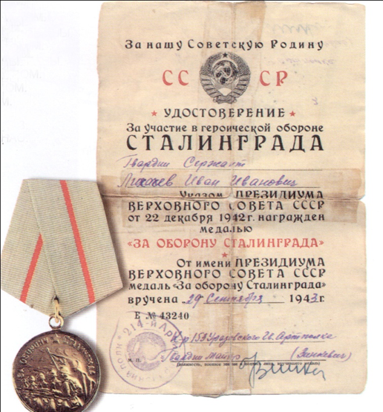
Прадед рос с бабушкой, родители рано умерли. Жили очень бедно и голодно. Став постарше, приписал ради работы два года. Поэтому его на 2 года раньше сверстников взяли в армию, на Дальний Восток. Отсюда он добровольцем, в августе 1942 года, в составе 87 Дальневосточной дивизии попал на Сталинградскую битву. Под Сталинградом, Иван Иванович проходил первое боевое крещение. 17 декабря рано утром на позиции полка обрушился град артиллерийских снарядов и авиабомб. Затем вперед по мерзлой земле пошли три десятка танков, сопровождаемые пехотой. Красноармейцы заняли оборону на высотах к югу от хутора. Необходимо было сдержать натиск Манштейна и любой ценой не допустить его до Паулюса.
Иван Лихачев приказал вывести орудия на прямую наводку. Решили бить наверняка, кинжальным огнем расстреливая танки врага в упор. Для надежности пушки замаскировали ветками, укрыли снегом. Засада удалась: в первой же атаке фрицы потеряли 15 танков. Поздним вечером в живых на участке Лихачева осталось только шесть артиллеристов при единственном уцелевшем орудии. Красноармейцы воспользовались коротким затишьем и составили список выживших. Затем последовала очередная атака, в которой выжили всего двое: раненый сержант Иван Лихачев и помощник наводчика, парнишка-рядовой с оторванной рукой. Затем подошло подкрепление.
Осколок попал в бедро, когда немецкий танк в упор расстрелял его орудие. Двух оставшихся в живых бойцов увезли в медсанбат. Едва ему сделали операцию, как бомба во время налета «юнкерсов» угодила в медсанбат. Только чудом прадед, получивший новое осколочное ранение остался жив...
Родственникам в далекую сибирскую Козульку пришла первая похоронка... потом была вторая... когда ранило его у Белграда. Через шесть месяцев лечения прадед вернулся в строй. На груди появилась медаль За отвагу. Первая такая же награда нашла героя уже после Победы, так как его считали погибшим.
За мужество в боях при освобождении Югославии награжден орденом Славы. Указом Президиума Верховного Совета награжден Орденом Отечественной войны 1 степени. Иван Иванович имеет 18 наград.

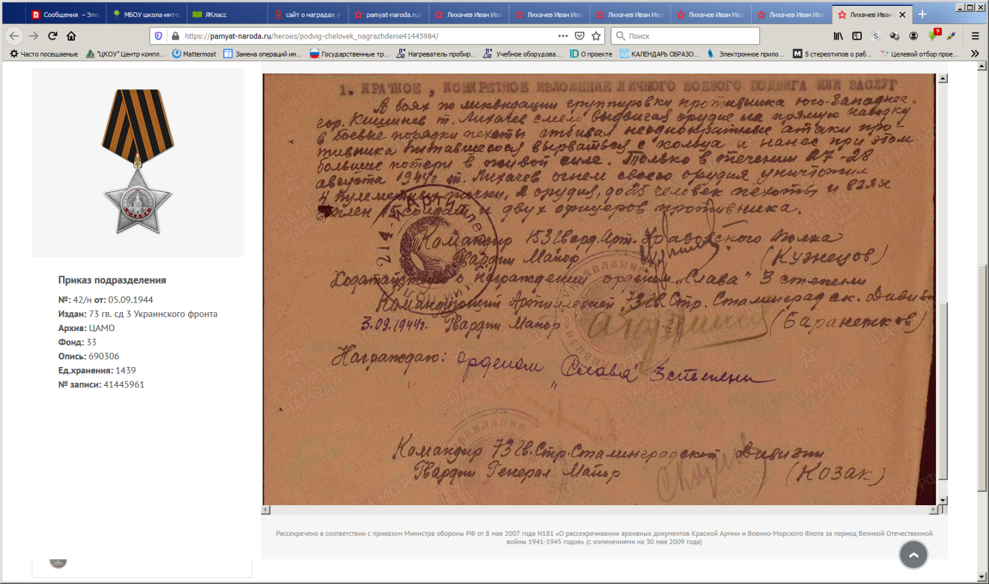
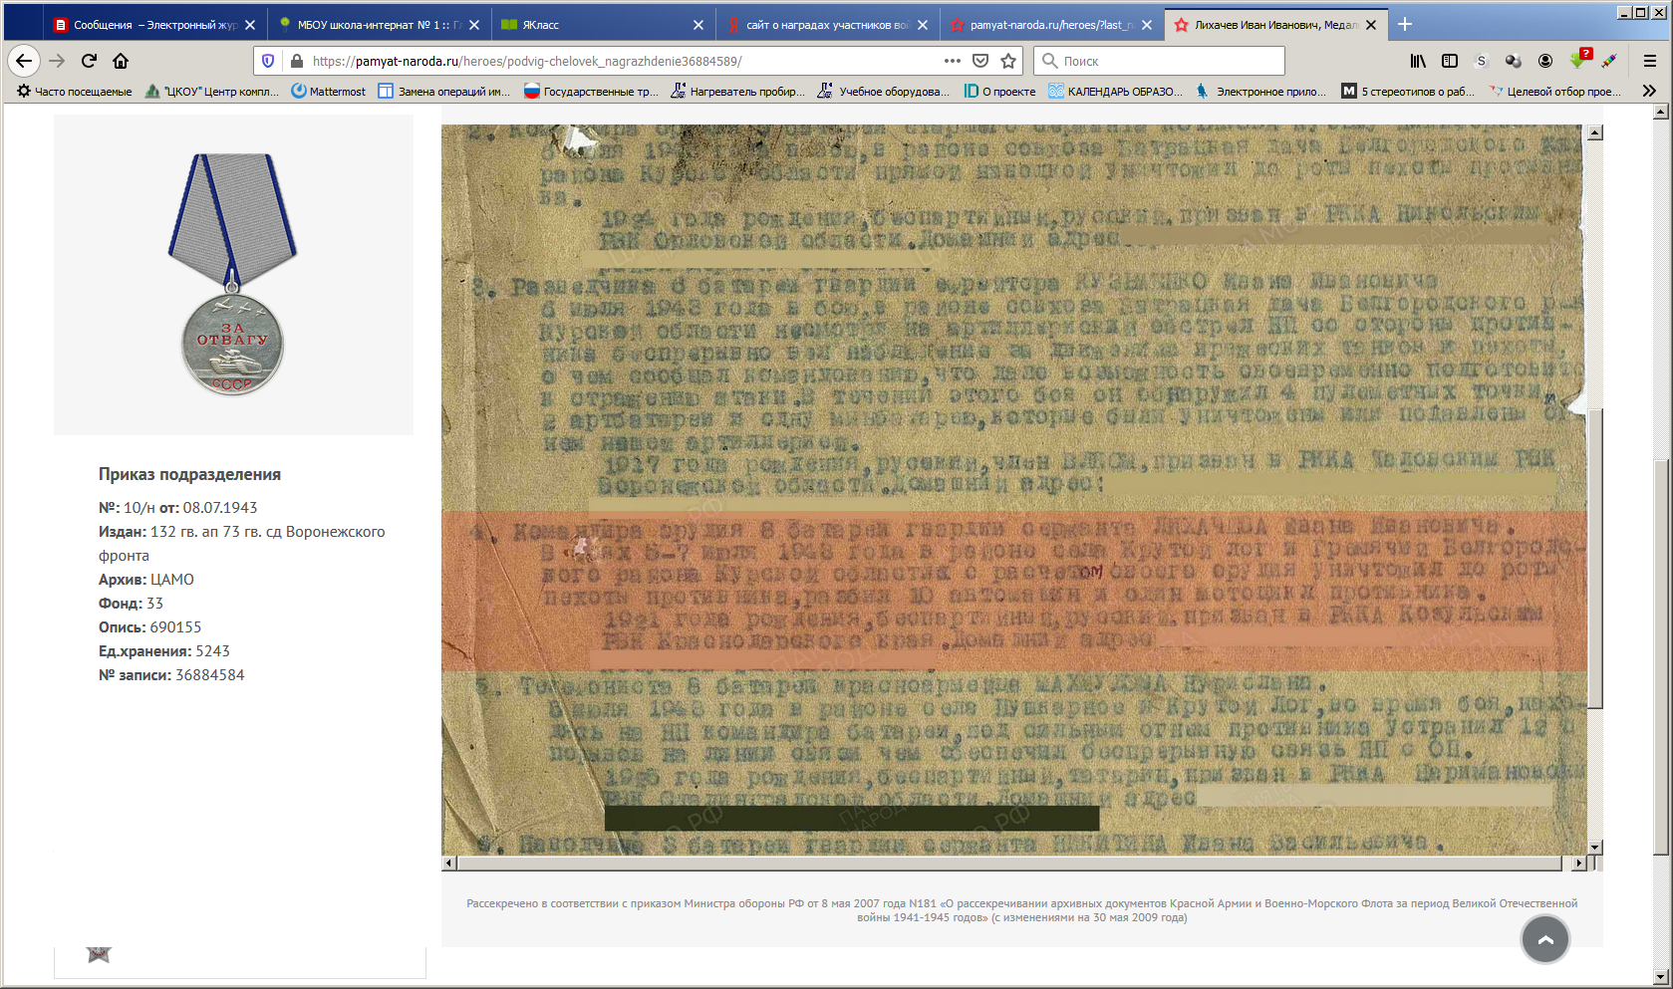

Краткое, конкретное изложение личного боевого подвига или заслуг
«В боях по ликвидации группировки противника юго-западнее гор. Кишинев т. Лихачев смело выдвигая орудие на прямую наводку в боевые порядки пехоты отбивал неоднократные атаки противника пытавшегося вырваться с кольца и нанес при этом большие потери в живой силе. Только в течении 27-28 августа 1944 г. т. Лихачев огнем совего орудия уничтожил 4 пулеметных точки, 2 орудия, до 25 человек пехоты, и взял в плен 15 солдат и двух офицеров противника.»

«Командир орудия 8 батареи гвардии сержант Лихачев Иван Иванович. В боях 5-7 июля 1943 года в районе села Крутой Лог и Гремячий Белгородского района Курской области с расчетом своего орудия уничтожил до роты пехоты противника, разбил 10 автомашин и один мотоцикл противника.»

